**10 tuyệt chiêu tăng cường sức khỏe để bé không ốm khi đi học**



**Bé nào đi nhà trẻ thời gian đầu cũng thường hay bị bệnh. Muốn tránh điều này, bạn cần có trong tay một số bí quyết hữu ích để tăng cường sức khỏe toàn diện cho trẻ nhỏ.**

Ai cũng biết trường học là nơi rất bổ ích với trẻ nhỏ, là nơi trẻ có thể phát triển nhận thức, kỹ năng và trở thành những cá nhân độc lập. Thế nhưng, nhiều cha mẹ cứ chần chừ mãi không dám cho trẻ đi học chỉ bởi… con đi được hai buổi lại nghỉ ốm cả tuần. Làm thế nào để đi học không còn là nỗi sợ hãi cho cả cha mẹ lẫn bé cưng? Hãy cùng Hello Bacsi xem tiếp những chia sẻ dưới đây nhé.

**Vì sao trẻ hay bị ốm khi đi học?**

Trường học và nhà là hai môi trường sống khác nhau hoàn toàn. Khi ở nhà bé ít ốm hơn bởi bé không tiếp xúc nhiều với các mầm bệnh nhưng khi đến trường bé có thể bị lây bệnh từ bạn thông qua việc dùng chung khăn mặt, đồ dùng cá nhân như chăn, gối hoặc đồ chơi. Các bệnh trẻ dễ bị lây nhiễm ở trường là bệnh về đường hô hấp, [tay chân miệng](https://hellobacsi.com/chuyen-de/phong-benh-cho-tre/benh-tay-chan-mieng/), cúm, bệnh sởi, đau mắt đỏ…

Nhiều trẻ không chỉ bị ốm mà còn mắc các bệnh ngoài da, [bị táo bón](https://hellobacsi.com/benh/tao-bon/) do uống ít nước, tâm lý lo lắng khi xa rời người thân. Không những vậy, một số bé còn có nguy cơ bị [nhiễm trùng đường tiểu](https://hellobacsi.com/benh/nhiem-trung-duong-tieu/) bởi trẻ nín tiểu, uống ít nước, không vệ sinh sạch sẽ sau khi đi tiểu.

**10 lời khuyên để bé không ốm khi đi học cực hữu ích**

Theo các bác sĩ, khi đi học, trẻ chắc chắn sẽ nhiễm bệnh, bạn đừng mong bé cưng nhà mình không mắc bất kỳ bệnh gì bởi điều đó gần như là bất khả thi. Tuy nhiên, dù vậy, bạn cũng cần chủ động giải quyết các bệnh vặt và hạn chế nguy cơ mắc bệnh nặng cho trẻ. Cụ thể, bạn cần:

**1. Tiêm vắc xin đầy đủ và đúng lịch**

Để tăng cường sức khỏe, giảm nguy cơ mắc bệnh cho con, bạn cần đảm bảo bé được tiêm đầy đủ các mũi vắc xin trong chương trình tiêm chủng quốc gia. Với những mũi tiêm chủng dịch vụ, tùy vào hoàn cảnh và quan điểm của gia đình nhưng cũng nên cho bé tiêm đủ, đặc biệt là mũi [vắc xin phòng bệnh cúm](https://hellobacsi.com/song-khoe/so-cuu-va-phong-ngua/vac-xin-cum-mua/) vào tháng 9, tháng 10 hàng năm.

**2. Dạy con rửa tay đúng cách**

Rửa tay là một trong những cách phòng bệnh hữu ích nhất. Theo Tổ chức Y tế Thế giới (WHO), chỉ riêng hành động rửa tay của trẻ đã có thể làm giảm tới 35% nguy cơ lây truyền vi khuẩn, virus, nấm… vốn là nguyên nhân gây ra các bệnh thường gặp ở trường học. Để bảo vệ sức khỏe con yêu, bạn cần dạy trẻ rửa tay đúng cách càng sớm càng tốt, đặc biệt là rửa tay sau khi ho, hắt hơi, sau khi đi vệ sinh và trước khi ăn. Rửa tay với xà phòng diệt khuẩn không chỉ giúp rửa sạch các vi khuẩn có hại trên tay mà còn giúp phòng ngừa bệnh tật cho bản thân và người xung quanh.

[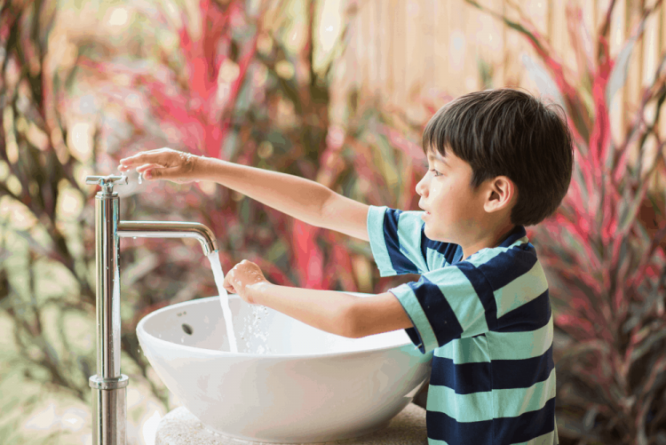](https://hellobacsi.com/wp-content/uploads/2019/10/khoemanhotruong-e1571824794218.png)

**3. Tăng cường sức đề kháng cho cả gia đình**

Việc duy trì lối sống khoa học để giữ cho hệ miễn dịch của bé luôn hoạt động mạnh mẽ là cách tốt nhất để bảo vệ bé khỏi nguy cơ lây nhiễm bệnh tật khi đến trường. Ngủ đủ giấc, duy trì chế độ ăn giàu dinh dưỡng, hạn chế căng thẳng, tập thể dục thường xuyên, giữ thái độ sống tích cực và rửa tay thường xuyên là những cách đơn giản để có thể phòng bệnh hiệu quả.

**4. Dạy trẻ giữ vệ sinh cá nhân để ngăn ngừa cảm lạnh và cúm**

Một số thói quen vệ sinh cá nhân như không chạm vào mặt thường xuyên, che miệng khi ho, hắt hơi, không dùng chung vật dụng cá nhân như cốc, khăn mặt… là những điều bạn nên nói với trẻ thường xuyên trước khi cho trẻ đến trường. Bởi nếu trẻ thực hiện đúng những điều này, nguy cơ con bị bệnh khi đến trường sẽ giảm thiểu đáng kể.

**5. Đảm bảo con ngủ đủ giấc**

Ngủ đủ giấc là một trong những yếu tố then chốt quyết định bé có khỏe mạnh hay không. Theo nghiên cứu, giấc ngủ không chỉ quan trọng đối với sức khỏe thể chất, tinh thần mà nó còn đóng vai trò quan trọng trong việc giúp bé học tốt hơn. Trẻ từ 1 – 3 tuổi cần ngủ khoảng 13 – 14 giờ/ngày, trẻ từ 3 – 6 tuổi cần khoảng 11 – 12 giờ/ngày. Do đó, ngoài thời gian ngủ ở trường, cha mẹ cần đảm bảo ở nhà con ngủ khoảng 11 giờ với trẻ 1 – 3 tuổi, 9 giờ với trẻ 3 – 6 tuổi.

**6. Cẩn thận với những nỗi lo của trẻ**

Trẻ trong độ tuổi đi học có thể phải đối mặt với rất nhiều căng thẳng từ trường học như việc phải hoàn thành bài tập về nhà, bài kiểm tra cho đến áp lực từ cách mối quan hệ bạn bè.

Nghiên cứu cho thấy tình trạng căng thẳng và lo lắng có thể có tác động tiêu cực đến sức khỏe của trẻ nhỏ cũng giống như cách mà nó ảnh hưởng đến sức khỏe người lớn. Chính vì vậy, bạn cần chú ý quan sát trẻ để phát hiện sớm các triệu chứng căng thẳng, nhằm kịp thời giúp trẻ kiểm soát sự lo lắng này.

**7. Tăng cường hoạt động ngoài trời**

Trẻ em cần được vận động ít nhất là 30 phút mỗi ngày với các hoạt động thể chất. Vận động không chỉ giúp trẻ thoải mái, vui vẻ, phát triển mà còn ăn ngủ tốt hơn, tăng cường sức khỏe. Vì thế, nếu nhận thấy các hoạt động này không được chú trọng ở trường, bạn cần bù đắp bằng cách cho bé vận động như đi bộ, đi xe đạp… vào buổi chiều sau khi ở trường về.

**8. Chú ý đến bữa ăn sáng của trẻ**

Bữa sáng là bữa ăn quan trọng nhất trong ngày. Một bữa sáng đầy đủ dưỡng chất đã được chứng minh là rất quan trọng đối với chức năng của não cũng như việc duy trì mức năng lượng ổn định trong suốt cả ngày.

**9. Tìm hiểu về cách trị chấy rận cho trẻ nhỏ**

Nhiều cha mẹ nghĩ rằng con mình không thể nào [bị chấy rận](https://hellobacsi.com/benh/chay-ran/) bởi mỗi ngày, mình đều chú ý vệ sinh cho trẻ. Thế nhưng, thực tế, đây là vấn đề trẻ dễ gặp phải ở độ tuổi đi học dù bạn có giữ vệ sinh kỹ đến đâu đi nữa. Nguyên nhân là do khi đi học, trẻ sẽ dễ bị lây bởi bạn bè khi ngủ hoặc chơi chung. Chính vì vậy, bạn cần trang bị cho mình một số thông tin về tình trạng này để giúp con loại bỏ chấy rận nếu chẳng may bé bị lây nhiễm.

**10. Hãy bình tĩnh khi con ốm**

Mỗi lần trẻ ốm là một cơ hội để cơ thể tập dượt nhằm nâng cao sức đề kháng và sức khỏe cho trẻ, trung bình trẻ sẽ ốm 8 – 12 lần/năm. Chính vì vậy, mỗi khi con ốm, bạn cần chăm sóc con đúng cách, giảm sử dụng những loại thuốc không cần thiết để cơ thể bé có cơ hội chiến đấu, tăng cường sức khỏe toàn diện.